**HOJA DE PROBLEMAS 2: RESISTENCIAS EQUIVALENTES**

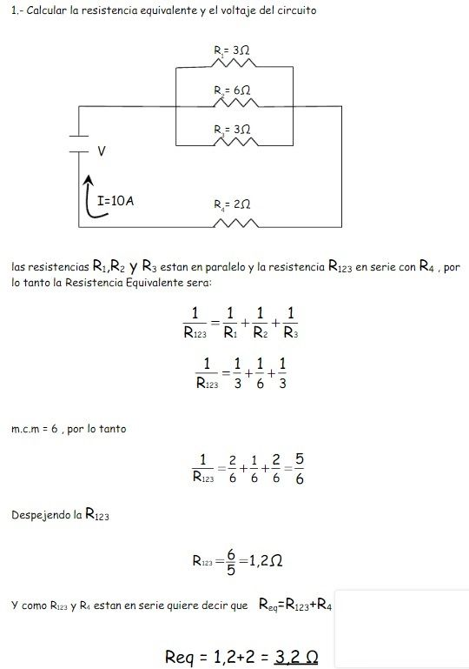

**V=I*R=10*3,2=32V**

**2.-** Tenemos dos resistencias conectadas en paralelo cuyos valores son 5 ohmios y 20 ohmios. a) Dibuja esas resistencias. b) Calcula el valor de la resistencia equivalente.

**Sol:4 ohmios**

**3.-** Determinar la resistencia equivalente (RE) de dos resistencias de 4 y 12 Ω montadas en paralelo .Realiza el esquema

**Sol:3 ohmios**

**4.-** Calcula la resistencia equivalente:

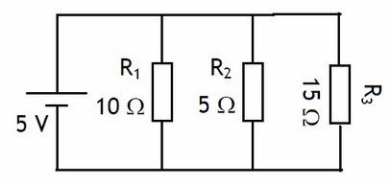

**Sol:** 2,72Ω

**5**.- Calcula la resistencia equivalente y la intensidad total que circula por el circuito.

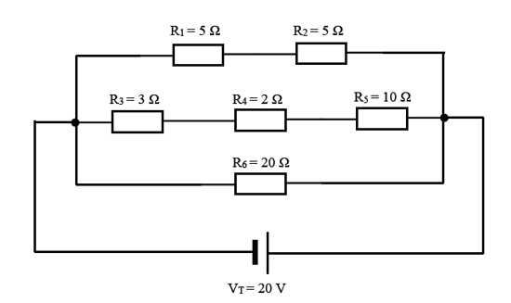

**Sol: 4,61 Ω**

**I=4,33 A**

**6.-** Calcula la resistencia equivalente y la intensidad que circula por el circuito

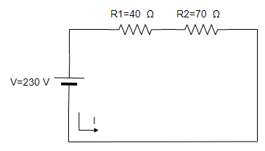

**Sol:110 ohmios**

**I=2,09 A**

**7.-Calcula la resistencia equivalente y la intensidad que circula por el circuito.**

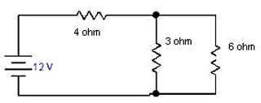

**R=6 ohmios**

**I=2A**

**8.-**Calcula la resistencia equivalente ,la intensidad total y la intensidad que circula por cada resistencia.

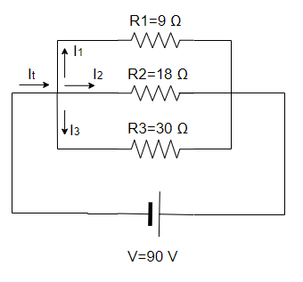

**Req=5ohmios**

**Itotal=18 A**

**I1=10 A**

**I2=5 A**

**I3= 3ª**

**9**.-Calcula la resistencia equivalente y la intensidad total que circula por el circuito. Después calcula Vab, Vbc y las intensidades que circulan por cada resistencia.

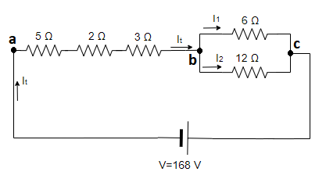

10.Calcula la resistencia equivalente y la intensidad que circula por el circuito.



**Sol:4,62 ohmios**

**I=4,32 A**